آموزش تصویری تهیه سوسیس خانگی


تو آلمان سوسیس یعنی ناهار و کالباس یعنی صبحانه و شام
حالا شاید خیلی ها با این عقیده مخالف باشند ، یعنی در واقع با خود سوسیس و کالباس مخالف باشند ، ولی من میگم اگه ایرادی تو کارشون بود ، اینجور عمر نوح رو نداشتند
بهر حال میتونه پیشنهاد خوبی باشه واسه اونهایی که مایل به خرید سوسیس از فروشگاهها نیستند
و اما طرز تهیه و مواد لازم
مواد لازم :
- سنیه مرغ ۲ عدد کامل
- نان تست ۲ تا ۳ عدد
- خامه ۲۰۰ گرم ، اگر مایل بودید کیم چرب باشه ، میتونید از ماست چکیده هم استفاده کنید
- سفیده تخم مرغ ۳ عدد
- نمک ، فلفل
- سیر ۲ حبه کوچک
- چند قاشق شیر
- ادویه تندوری ، که من بخاطر رنگ و عطر خوبش استفاده کردم
.
طرز تهیه :
ابتدا گوشه های اضافه و سیاه نان رو میگیرد ، و نانها رو با چند قاشق شیر خوب خیس میکنید ، مقدار شیری که احتیاج دارید فقط برای خیس کردن نانها میباشد
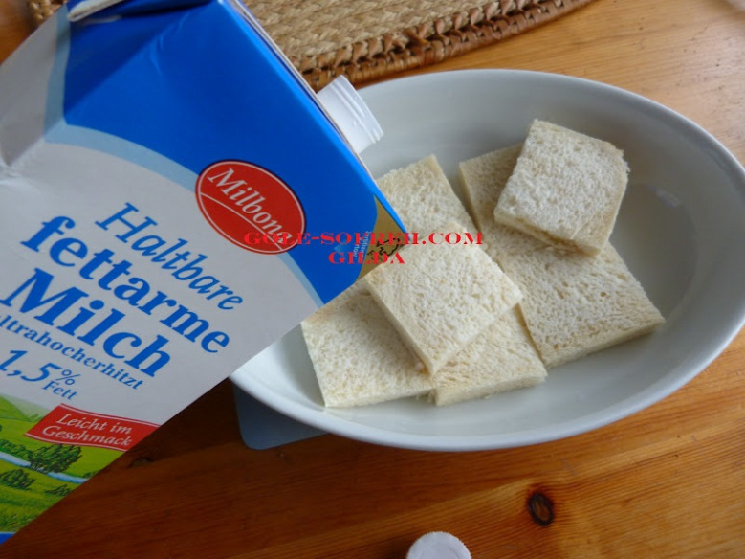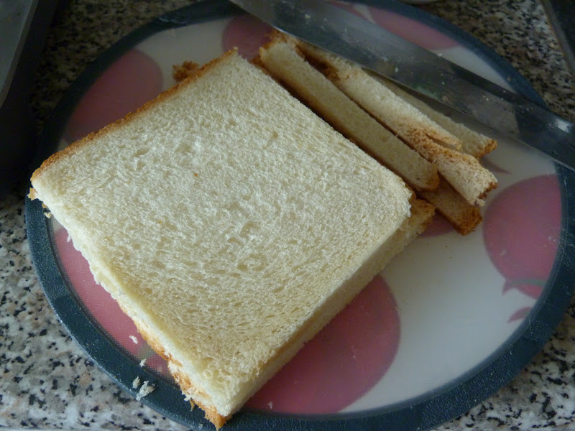

گوشت مرغ را تکه کرده و همراه با همه مواد نام برده خوب میکس میکنید ، جوری که مثل خمیر بشه

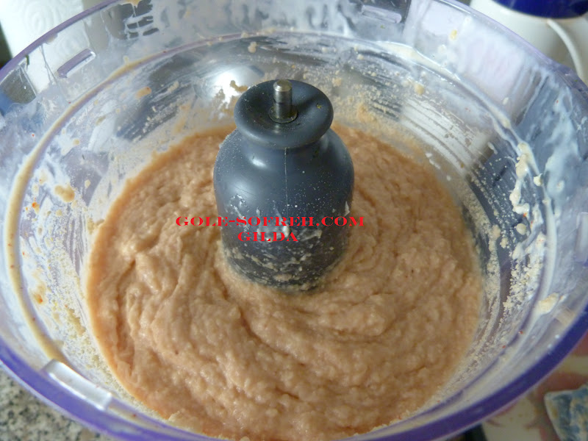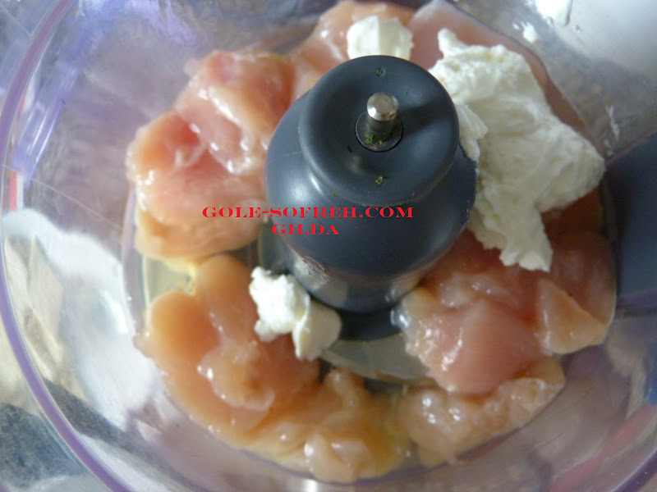
روی سطح صافی یک نایلون سلفون پهن میکنید ، میتونید زیر ۴ طرف سلفون رو خیس کنید تا هنگام کار حرکت نکنه
من خمیر رو داخل یک نایلون معمولی ریختم، شما میتونید از قیف یا هر چیز شبیه استفاده کنید
سر نایلون رو بریدم ، فقط دقت کنید که به پهنای مثل سوسیس های آماده احتیاج دارد که سر نایلون رو ببرید
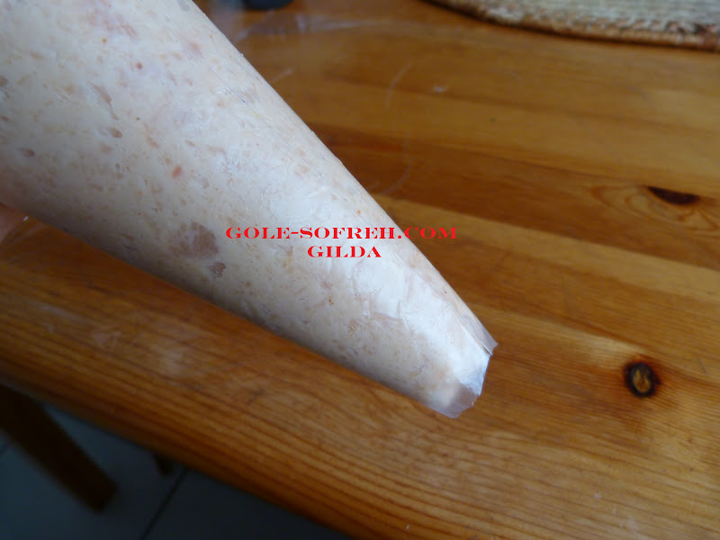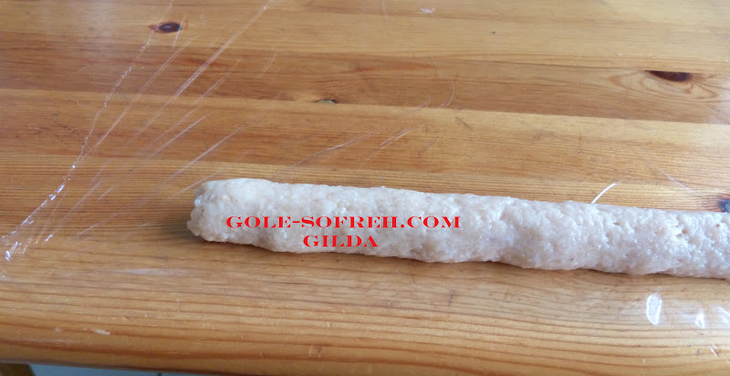

از ابتدای نایلون سلفون به صورت ۱ خط منظم ، مواد رودرازای ۲۰ تا ۲۵ سانت خالی میکنید و نایلون رو با دقت لول میکنید مثل کاغذ شکلات و ۲ طرف کار رو خوب میگیرد تا هوای اضافه خارج شه .
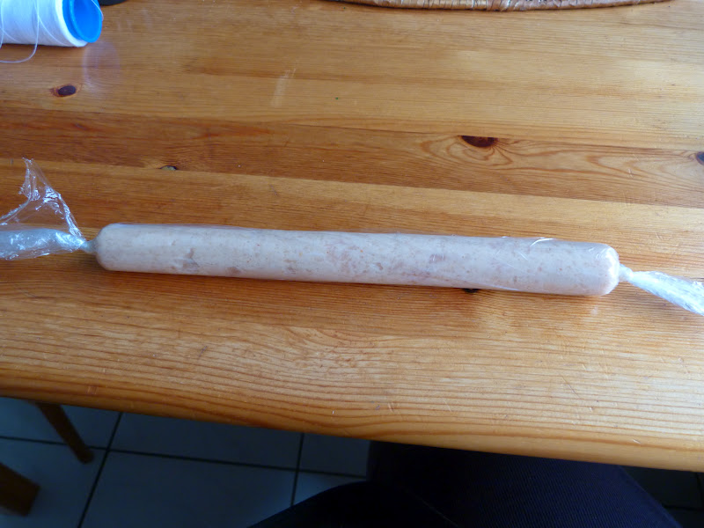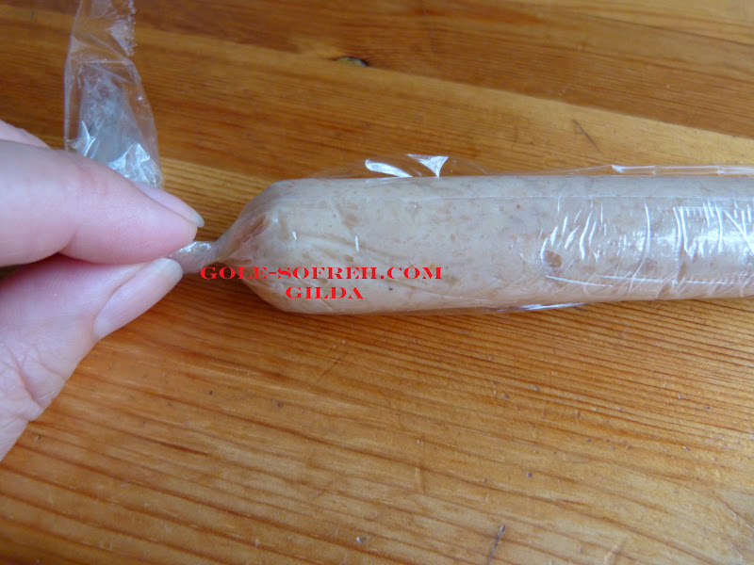
در انتها ۲ طرف رو گره میزنید ، فقط دقت کنید که هوایی بین کارتون نباشه .
بعد از لول کردن سوسیس ها اونها رو با کمک نخ یا هر چیز مثل اون به قسمتهای مساوی تقسیم کنید ، به این صورت سوسیس های کوچیک و لقمه ای خواهید داشت
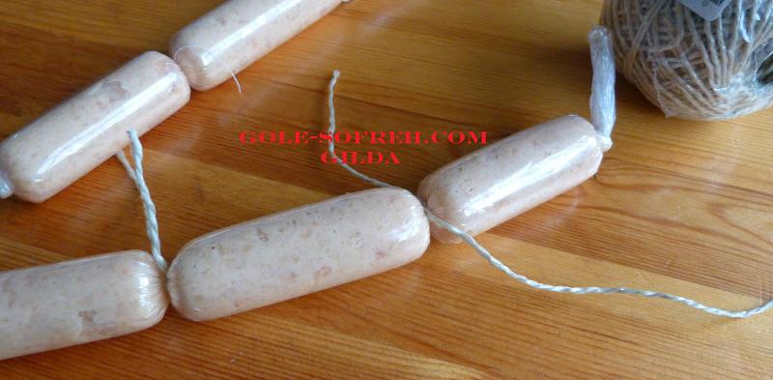
آب رو جوش بیارید و سوسیس ها رو داخل آب قرار بدید ، مدت زمان کوتاهی احتیاج هست که سوسیس ها آماده شه ، چیزی حدود ۱۰ تا ۱۵ دقیقه

بعد از آماده شدن اونها رو از نایلون در بیارید و سرخ کنید و نوش جان کنید
نوش جان


